新 书 推 荐
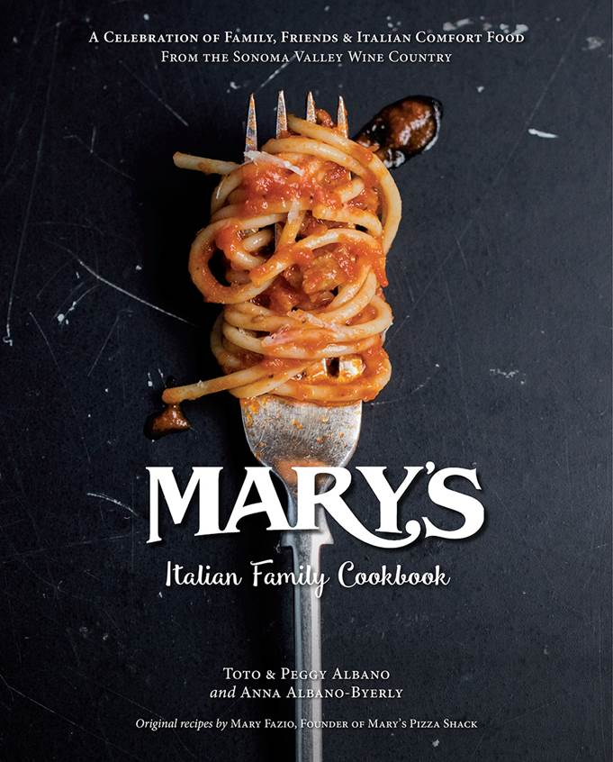
中文书名：《玛丽的意大利家族食谱》
英文书名：MARY'S ITALIAN FAMILY COOKBOOK
作 者：托托·阿尔巴诺(Toto Albano), 佩吉·阿尔巴诺(Peggy Albano), 安娜·阿尔巴诺·拜尔利(Anna Albano Byerly)
出 版 社：Cameron Books
代理公司：ANA/ Yao Zhang
页 数：256页
出版时间：2019年4月
代理地区：中国大陆、台湾
审读资料：电子稿
类 型：生活时尚

内容简介：

1959年，玛丽·法西奥是一个住在加利福尼亚州索诺玛郊区的坚韧、有激情的女人，那时她有一个决心和梦想：开始创业，养家糊口，分享她对意大利食物的爱，做出陪伴她——作为意大利第一代移民的女儿——成长的美食。

她把自己的店取名为“玛丽的披萨小屋”，因为原餐厅只是一个小屋，有个开放的厨房、一个容纳9张桌子的小型室内餐厅，以及摇摇欲坠的门廊里的几张野餐桌。然而，这家小屋却是她的梦想：一个任何人都能受到热情欢迎的地方，提供的披萨和意大利面也是很像她曾为朋友和家人做过的食物。

如今，玛丽的披萨小屋在索诺玛有了19个门店，已经成为了深受喜爱的家庭聚会地点。在这本书中，你可以发现玛丽的故事，以及与家人、朋友、老店员和很多顾客的回忆录。而且，这本书中还有餐厅厨房的秘密和玛丽美食的食谱，让你把玛丽食物的味道带到自己的厨房中。
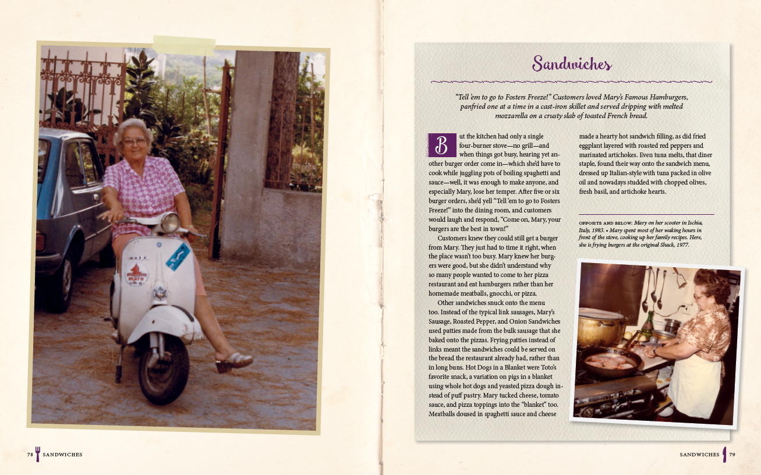
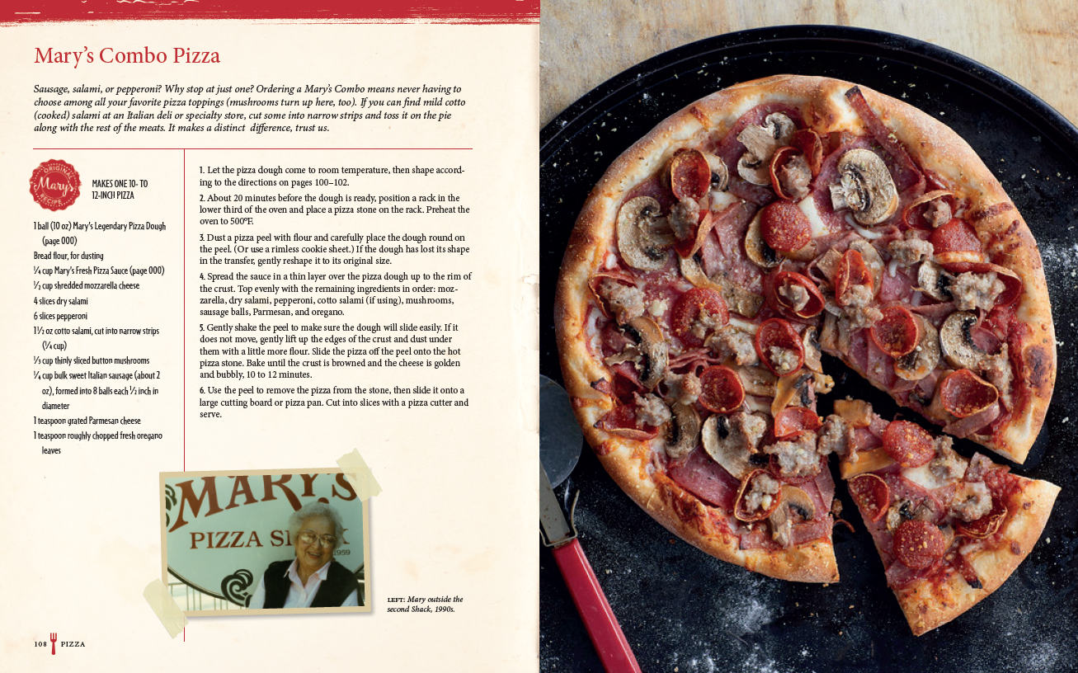

卖点：

- 玛丽的披萨小屋由玛丽·法西奥（1914-1999）创立于1959年，以自制的爽心美食、自在愉快的用餐氛围而闻名；
- 玛丽的披萨小屋已经壮大到有19家连锁店，在加利福尼亚州索诺玛、纳帕、马林、索拉诺、沙斯塔和柯斯县由玛丽·法西奥的第二代、第三代和第四代家族继承人分别经营过；
- 玛丽的披萨小屋从1959年创立以来就一直提供家庭自制的意大利面调味酱、披萨、汤、沙拉调味料和肉丸，还有同样的高品质食物、热情和传统。
作者简介：
玛丽·法西奥开了一家披萨小屋，与亲朋好友分享她的食物，也为她的儿子托托·阿尔巴诺提供了一份工作。阿尔巴诺扩大了餐厅面积，与妻子佩吉·阿尔巴诺、姐姐安娜·阿尔巴诺·拜尔利一起经营着，直至退休。玛丽的披萨小屋依然是一个家族企业，里面伴随着玛丽丰富的家庭传统、美味的调料，以及对美食与伙伴的热爱。

谢谢您的阅读！
请将回馈信息发至：张瑶: Yao@nurnberg.com.cn
----------------------------------------------------------------------------------------------------
安德鲁﹒纳伯格联合国际有限公司北京代表处
北京市海淀区中关村大街甲59号中国人民大学文化大厦1705室, 邮编：100872
电话：010-82449325
传真：010-82504200
Email: Yao@nurnberg.com.cn
网址：www.nurnberg.com.cn
微博：http://weibo.com/nurnberg
豆瓣小站：http://site.douban.com/110577/
微信订阅号：安德鲁书讯

